Guía técnica del proyecto
Campo | Valor
ID documental | DOC-04-01
Versión | 1.0
Estado | BORRADOR — PENDIENTE DE VALIDACIÓN
Fecha de generación | 2026-10-16
Responsable | PENDIENTE DE ASIGNACIÓN
Evidencia base | rama feature/verificacion-seguridad, commit 4742737

Propósito
Dar a un desarrollador nuevo una visión técnica completa y verificable del sistema antes de tocar el código.

Alcance
Backend (../backend/), frontend (../frontend/), automatizaciones (../n8n/) y documentación previa (../docs/). No cubre infraestructura de producción (no existe evidencia de un despliegue productivo).

1. Qué es el sistema
[OBS] Plataforma web de suministros para entidades públicas e institucionales colombianas (Policía, Defensa, Bomberos, Socorro, Penitenciario, Corporativo). Funciones principales: registro verificado contra un padrón institucional con aprobación humana, inicio de sesión con captcha y MFA por correo, catálogo segmentado por institución, carrito, checkout con pago simulado (mock), pedidos, comprobantes no-DIAN, verificación institucional para productos restringidos, asistente de catálogo, reportes, auditoría y automatizaciones n8n. Entorno declarado: laboratorio, costo cero (../docs/REGISTRO_VERIFICADO.md).

2. Pila tecnológica
Capa | Tecnología | Evidencia
Ejecución | Node.js (README pide ≥18; pruebas del 2026-10-16 en v24.19.0) | ../backend/README.md, ejecución local
Servidor HTTP | Express 4 (CommonJS) | ../backend/package.json, ../backend/src/app.js
Base de datos | MySQL 8 vía mysql2/promise (Clever Cloud según documentación previa) | ../backend/src/db.js
Validación | zod 4 | ../backend/src/routes/miCuenta.js, ../backend/src/registroInstitucional.js
Autenticación | jsonwebtoken (HS256), bcrypt/bcryptjs, MFA propio | ../backend/src/routes/auth.js
Limitación de tasa | express-rate-limit 7 (memoria del proceso) | rutas
Correo | nodemailer 6 (Mailpit en laboratorio; consola si no hay SMTP fuera de producción) | ../backend/src/seguridad/correo.js
PDF | pdfkit | ../backend/src/routes/comprobantes.js
Frontend | HTML estático + Bootstrap 5.3.3 y Chart.js 4.4.4 por CDN, JS sin framework | ../frontend/*.html
Automatización | n8n 1.110.1 en Docker | ../n8n/docker-compose.yml
Pruebas | Jest 30 + supertest + jsdom; node:test | ../backend/test/

3. Arranque del servidor
[OBS] ../backend/server.js ejecuta en orden:
- Carga backend/.env con dotenv.
- Valida ASSISTANT_MODE (rules|llm).
- validarConfiguracionSegura() (src/configSegura.js): sin JWT_SECRET ≥32 caracteres o sin ENC_KEY/HMAC_KEY válidas el servidor no arranca en ningún entorno.
- getPaymentProvider() (falla si PAYMENT_MODE es sandbox/prod, no implementados).
- validarConfiguracionCorreo() (en producción exige SMTP_HOST).
- migrar() (src/db.js): crea/actualiza tablas y aplica migraciones versionadas 001–003; siembra categorías, productos y, si hay ADMIN_PASSWORD ≥12, el primer administrador.
- Inicia: refresco del índice del asistente, worker de correo (emailOutbox), worker de automatizaciones (automationOutbox), job de expiración de pedidos (60 s), job de verificaciones (5 min), sincronización del padrón (al arrancar y cada PADRON_SYNC_MINUTOS).
- Escucha en PORT (código: 8080 por defecto; .env.example: 8081).

4. Recorrido de una petición
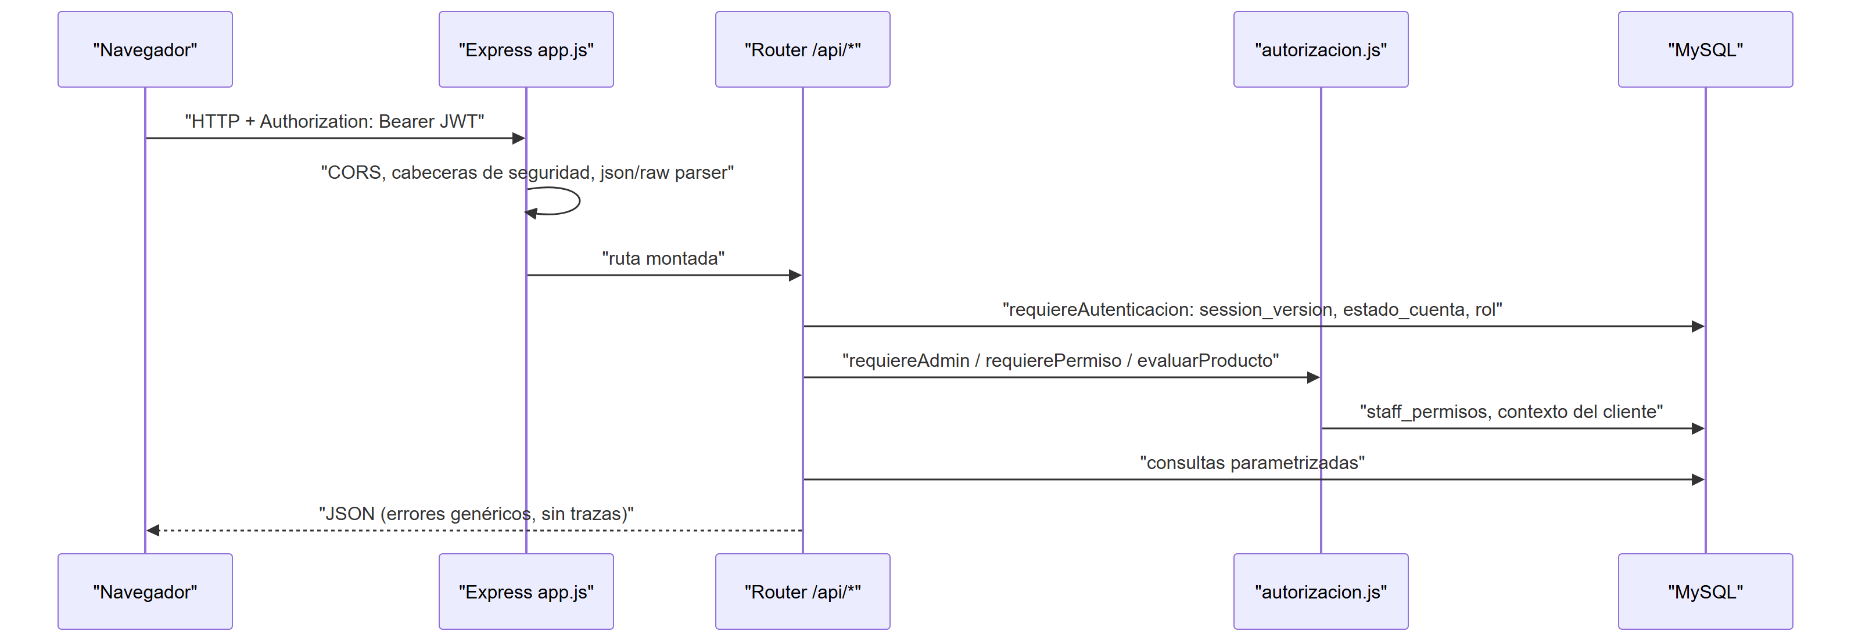
[OBS] Puntos clave:
- El JWT solo identifica (uid, sv, mfa). Estado de cuenta, rol, permisos y elegibilidad se leen de MySQL en cada petición.
- app.js aplica límites de cuerpo: 10 kb en /api/auth y /api/admin/solicitudes, 100 kb en el resto, express.raw 64 kb para /api/pagos/webhook.
- El mismo proceso sirve ../frontend/ como estáticos (sin index automático; / redirige a landing.html) y ../backend/img/ en /img.
- Manejador final de errores: 400 JSON inválido, 413 cuerpo grande, 500 genérico.

5. Conceptos de seguridad que todo desarrollador debe conocer
Concepto | Dónde | Regla
Cifrado por campo v1 (registro verificado) | src/seguridad/cifradoCampos.js | AES-256-GCM, AAD = nombre del campo, ENC_KEY/HMAC_KEY hex de 32 bytes
Cifrado v2 / heredado | src/crypto.js | Anillo CRYPTO_KEYS + CRYPTO_KEY_ACTIVA; CRYPTO_KEY heredada solo compatible
Índices ciegos | cifradoCampos.indiceCiego, IDENT_HMAC_KEY | Búsqueda por igualdad sin descifrar
Firmas hacia n8n | src/automationSignatures.js, src/seguridad/avisosN8n.js | HMAC-SHA256 + ventana de 5 min
Webhook de pago | src/paymentProvider.js | HMAC sobre timestamp.cuerpo-raw
Permisos | src/autorizacion.js | 13 permisos; superadmin sin datos personales implícitos

6. Estado general
Aspecto | Estado
Suites unitarias (npm test) | IMPLEMENTADO Y VERIFICADO — 107/107 Jest y 51/51 node:test el 2026-10-16
Integración MySQL y UI jsdom | IMPLEMENTADO, NO VERIFICADO (evidencia histórica no reproducida)
Pasarela de pago real | DOCUMENTADO, NO IMPLEMENTADO (REQ-F-040)
Workflows n8n desplegados | NO DETERMINADO (REQ-F-036; todos active: false)
HTTPS/CSP/HSTS | PENDIENTE (BUG-012)

Referencias
- 02_ESTRUCTURA_REAL_DEL_CODIGO.docx · 03_MODULOS_Y_RESPONSABILIDADES.docx · 08_CONTRATOS_Y_ENDPOINTS_DE_API.docx
- ../03_DISENO/02_ARQUITECTURA_ACTUAL.docx
- ../docs/ARQUITECTURA_OBJETIVO.md · ../docs/REGISTRO_VERIFICADO.md

